YouTube视频对高货值的产品起到的作用相对来说比较重要，很多老外买电子产品就喜欢上YouTube搜品牌或者产品关键词去了解这个产品，很多时候老外都有靠视频自己解决了售后。
视频矩阵对品牌效应也有很大的流量带动，YouTube推广相对于站外促销和其他网站来说我感觉更专业，影响更深远，深刻。
分享一下油管视频的几个要点
1.如何找红人。
首先对应自己的产品，搜自己产品的关键词，这里以扫地机器人为例Robotic Vacuums
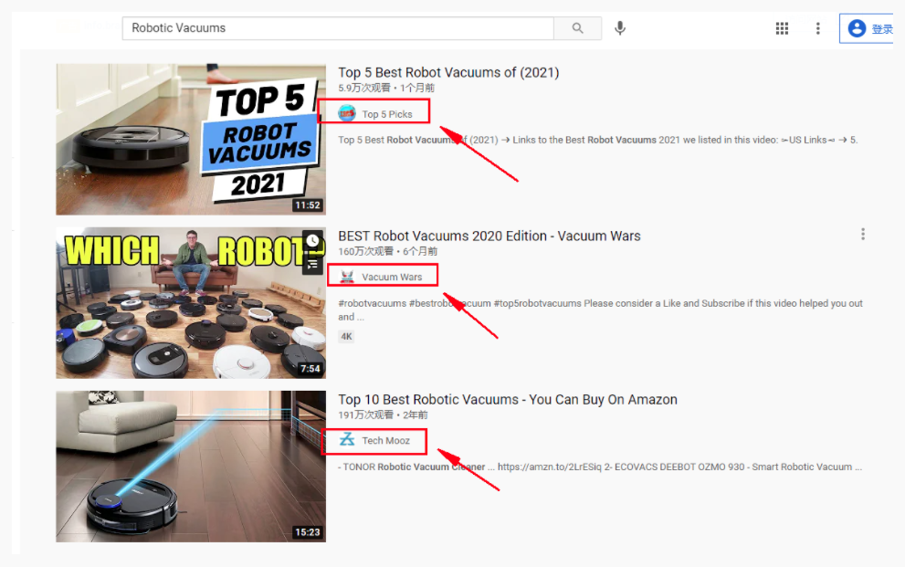
- 如何筛选红人
粉丝数量，月平均视频发布量，视频点赞量，评论回复量，同类产品视频量
1.粉丝数量：
以我为例，我会比较偏向于找15W粉丝以下的博主，粉丝少的博主更容易回复信息，并且制作视频的费用比较少，很适合小卖家去做推广，当然了大品牌肯定还是找粉丝量多的。
2.月平均视频发布量
YouTube专业做产品视频的博主非常多，有的博主什么产品都接，视频的产出非常多，这就会导致视频质量低，粉丝质量也低，花钱去做的视频效果并不如人意，以下面这位博主为例：BEST REVIEWS
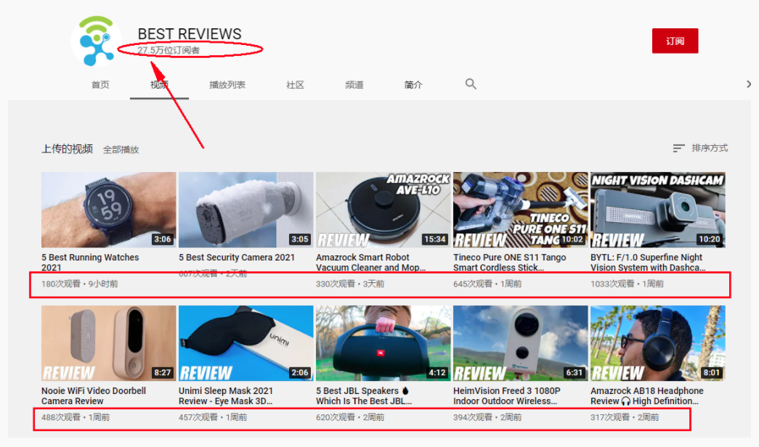
这位博主的粉丝量就有27W，但是他的出品很多，一个月有15条视频，浏览量很少，点赞少，互动少。视频整体质量不如预期，仔细找找就会发现，同类型的博主找一找，好出品好效果的非常多。
这种一个月出品多的还有一个通病就是一个人运营多个YouTube账号，买的粉丝，上的视频内容是一样的，比如说我明明找了两个博主，还交了两份钱，但是两个博主其实是同一个人，他们把同一个产品做一样的视频发布到不同频道里面，坑真大

- 视频点赞量，评论回复量
仔细观察会发现有些20W粉丝的博主点赞量和回复量还没有2W粉丝的多，以下面为例子
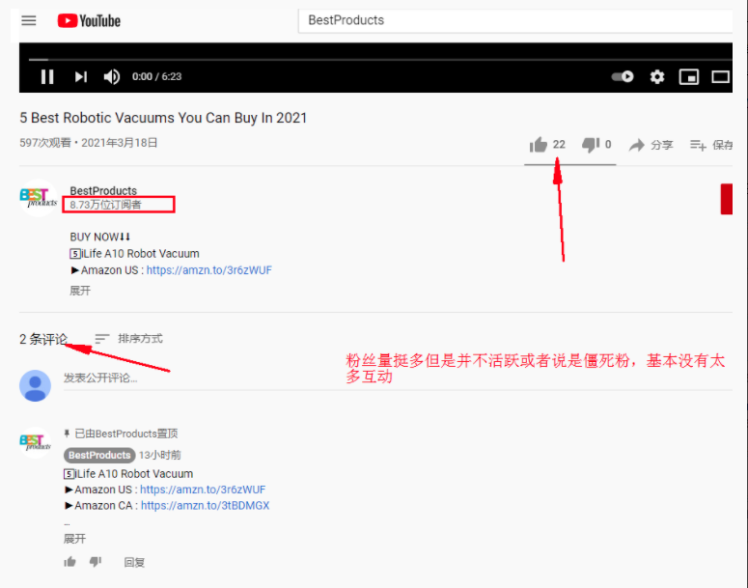
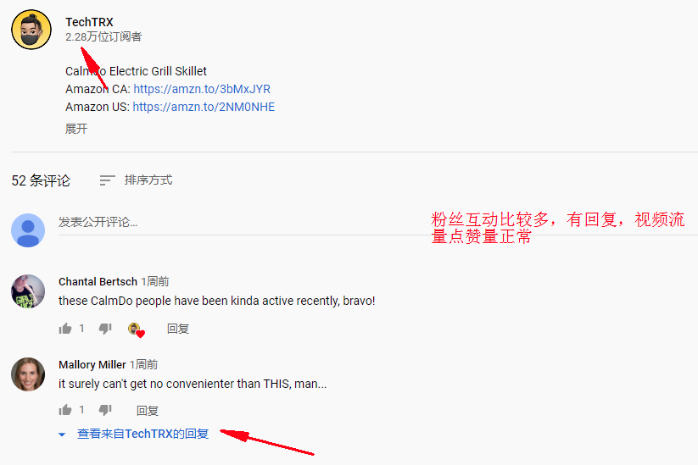

有些博主的粉丝是买的僵死粉或者花钱点赞了的，可以很好分辨出来，我更加偏向和粉丝有互动的博主，这样的话很多粉丝留言对产品的问题博主也能帮忙回复，对产品印象加分。
4.同类产品视频量
有很多博主的粉丝只有1-5K左右，但是他们是专门做同一个类型产品的测评的，以扫地机为例，有些博主的主页全部都是不同品牌的扫地机，很专业，对产品的了解比运营还要深，基本上视频的回复都可以解决粉丝的问题，有够专业，粉丝精准。对于这种博主是我最喜欢的，也是最省心的。
以上是怎么找比较合适和划算的博主，关于怎么联系博主。
1.发邮件
我现在是联系他们的邮箱，内容是喜欢产品的话直接给我你的地址，我发送产品给你测试和做视频
（以前踩过一个大坑，让有些博主进行购买我再PP返款，不过有些博主是黑心的，测评完就退款了，你也不好意思找他们，而且大部分的博主是反感这种返款的，最好还是要地址直接发送产品最好）以前还是太年轻...
2.视频矩阵
就是视频铺货，搜Robotic Vacuums第一页出来的视频就那几个品牌，但是加更多的关键词去搜，加品牌，加功能，筛选一下。出来的视频产品会更加细分，比如说我想让我的产品和品牌在这个类目油管里面占据更多的板块，那就找更多的人做视频，但是我的预算没有很多，那就筛选性价比更高的博主，做更多的视频。
大麦大品牌肯定是不用去考虑更多，比如说性价比花了多少钱，仅仅相对于小卖和运营自己找的时候的小小分享
我来更新了---------------
3.品牌效应
YouTube视频的推广相对于品牌来说是一种可持续性发展的存在，为什么这么说呢，我们首先把卖家分为两类，一种是坚持走品牌化道路的，一种是多产品多类目依附于一个logo的。
前者品牌的意义相对来讲更大，比如，整个店铺，或者整个品牌系列，我就只卖扫地机，那么我的店铺里面有10个SKU都是不同类型的扫地机，我以后还会在扫地机类目深耕的话，我会一直一直做油管视频，不管我的SKU有多少，我就是卖扫地机的，只要在油管输入我的品牌，出来的都是扫地机，而且是各种型号各种类别的，这种对品牌的长期影响更大，品牌和产品相辅相成，是大赢家。
后者多产品多类目依附于一个logo，在这个时候我们想推广的重点就不是在于品牌的，更侧重产品，也有效果，但是效益长远来看不如前者。
刚好有人提到为什么不让网红下单，顺便他在做视频的时候还能给我们上一个review在product页。
我们做油管的意义是在于推广，不是为了让他们留评（大部分网红是拒绝这么做的，而且我上面提到过红人也会退款不要有侥幸心理，）
5.砍价还有联系技巧
我一般找15W以下的，看他的主页还有视频质量怎么样，60%的人基本是不收费的，因为产品本身送给他，货值也还挺高的。剩下40%要视频制作费的，就要看博主开口是多少钱了，这个钱还是看你有没有很想跟他合作，前两天我联系了一个12W的，开价是3K美金一个视频，包PP，还包送产品给他，我没回复，不想合作，3K我可以找更多效果比他还好的博主。
主要是看自己的一个预算和博主优不优秀，帖子还是针对小小卖，建议价格保持在500美金以下。当然有很想要的收费又贵的还是看自己心情。
联系博主的时候发邮件最好还附带上一张产品的主图或者其他卖点的图片，转化率更高
暂时就这么多啦~

